新藥介紹啟用日：99.08.06
中文名稱 | 息咳寧糖漿 | 成份含量 | DL-Methylephedrine 1mg/ml  Chlorpheniramine 0.1mg/ml  Guaifenesin 5mg/ml
英文名稱 | Secorine syrup | 成份含量
健保代碼 | A040833157 | 藥廠 | 晟德
劑型 | 糖漿劑 | 院內碼 | OSEC
包裝 | 120ml/瓶 | 形狀 | 如附圖
適應症 | 緩解感冒之各種症狀（流鼻水、鼻塞、打噴嚏、喀痰）
副作用 | 昏昏欲睡 | 注意事項 | 請依醫師指示使用
外觀描述  外觀圖片 | 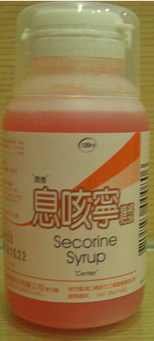
新藥介紹啟用日：99.08.06
中文名稱 | 舒眠 | 成份含量 | Hyaluronic acid  Glycine  L-Tryptophan  米糠萃取物
英文名稱 | Sleep HA | 成份含量 | Hyaluronic acid  Glycine  L-Tryptophan  米糠萃取物
健保代碼 |  | 藥廠 | 高峰
劑型 | 口服液劑 | 院內碼 | JSLE
包裝 | 20ML/瓶 | 形狀 | 如附圖
適應症 | 穩定情緒、改善睡眠
副作用 |  | 注意事項 | 請依醫師指示使用
外觀描述  外觀圖片 | 